МБДОУ ЦРР детский сад №2 «Солнышко»

Проект
«Один дома»

Тип проекта - информационно- практико- ориентированный
Вид проекта - долгосрочный

Автор - воспитатель высшей категории
Мелексетян Наталья Анатольевна

2015г.
Перспективный план работы с детьми старшей группы
Сентябрь  Тема: «Кто я?»  ФИО,дом.адрес, телефон | Сентябрь  Тема: «Безопасность в доме»  Колющие, режущие, острые предметы
Октябрь  Тема: «Электроприборы»  Как уберечься от удара током. | Октябрь  Тема: «Можно ли играть с огнем?»  Правила противопожарной безопасности
Ноябрь  Тема: «Газ- невидимая и неслышимая опасность!» | Ноябрь  Тема: «Вода- тайна двойного» горячая и холодная, водоемы..
Декабрь  Тема: «Как уберечься от падений и ушибов?» | Декабрь  Тема: «Как уберечься от ожогов»
Январь  Тема: «Попадание инородных тел в глаза, ухо, нос» | Январь:  Тема: «Открытое окно. Балкон как источники опасности»
Февраль  Тема: «Роль лекарств и витаминов» | Февраль  Тема: «Бытовая химия»  Химикаты- это яд!
Март  Тема: «Как вести себя с незнакомыми людьми» | Март  Тема : «Осторожное обращение с домашними животными»
Апрель  Тема: «Воспитание своих чувств» | Апрель  Тема: «Оказание первой медицинской помощи»
Май  Тема: «Для чего нужна полиция?» | Май  Тема : «Жизнь дается один раз!» Итоговая Викторина
МБДОУ ЦРР детский сад №2 «Солнышко»

Мини - проект
«Школа пешехода»

Составила воспитатель
высшей категории
Мелексетян Наталья Анатольевна
2016г.
МБДОУ ЦРР детский сад №2 «Солнышко»

Новогодний утренник в младшей группе «Елочка, гори!»

2017г.

МБДОУ ЦРР детский сад №2 «Солнышко»

Мастер- класс родительского собрания в средней группе

«Партнерство с семьей»

МБДОУ ЦРР детский сад №2 «Солнышко»

Выпускной утренник «Наш альбом»
в подготовительной группе «Карамельки»

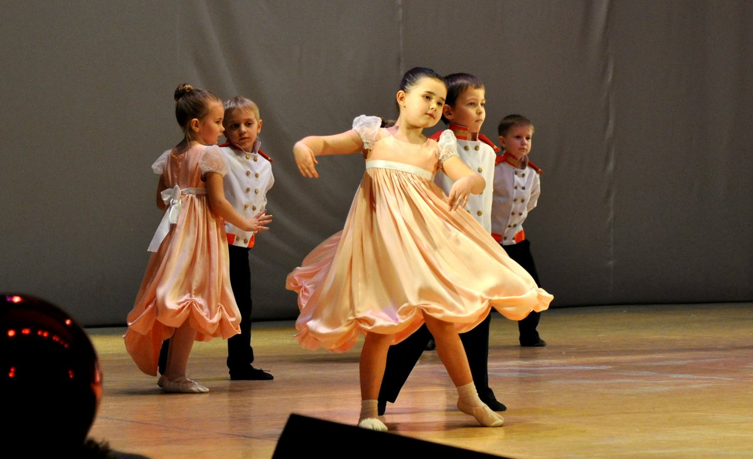

2016г.

МБДОУ ЦРР детский сад №2 «Солнышко»

Сценарий утренника, посвященного Международному женскому дню

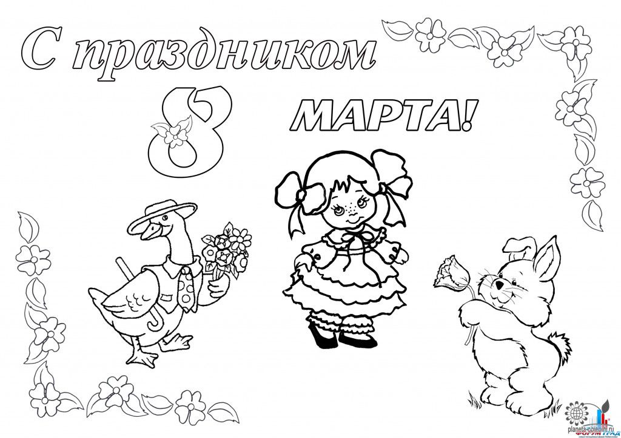

Воспитатель высшей
категории Мелексетян Н.А.
2016г.

